1. napirend Szám: 5/646/2023.

E L Ő T E R J E S Z T É S
A Balatonakali Képviselőtestület 2023. március 29.-i nyilvános ülésére

Tárgy: Balatonakali község településrendezési eszközeinek felülvizsgálata

Előterjesztő: Koncz Imre polgármester

Előkészítette: Kéri Katalin főépítész

TISZTELT KÉPVISELŐTESTÜLET!

Balatonakali község településrendezési eszközeinek felülvizsgálata a véleményezési szakaszban tart.

A településrendezési eszközök tervezetét a lakosság már korábban észrevételezte, a beérkező lakos-sági, partneri vélemények lezárására a 2022. december 8-án megtartott képviselőtestületi ülésen már sor került.

Egy, a Balatonakali 103/1 hrsz-ú ingatlanra tervezett magánszálláshely tervezése során megtartott főépítészi konzultáció, illetve tervegyeztetés közben azonban egy újabb lakossági igény merült fel a hatályos rendezési terv módosításával kapcsolatban.

A kérelmező, Tóth Dávid (8243 Balatonakali, Sport u. 4.) a tulajdonában álló 103/1 hrsz-ú ingatlan mellett húzódó övezethatárt szeretné a mellékelt ábra szerint (a 97/3 és 97/4 hrsz-ú ingatlanok közötti telekhatár folytatásában meghúzva) módosítani. A telekalakítást az új övezethatárhoz igazítva a későbbiekben saját költségén elvégezné.

A hatályos szabályozási terv kivágata:

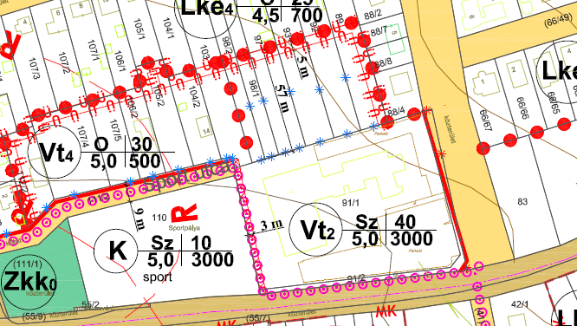

A folyamatban lévő rendezési terv felülvizsgálatban szereplő egyeztetési anyag kivágata:

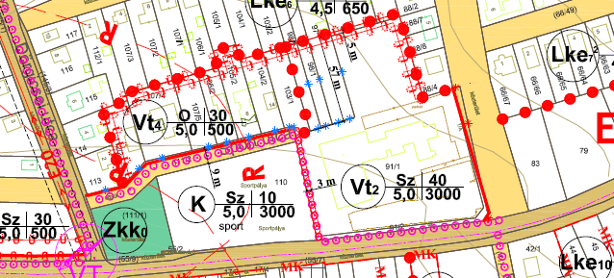

Az övezethatár elhelyezkedése a kérelem alapján:

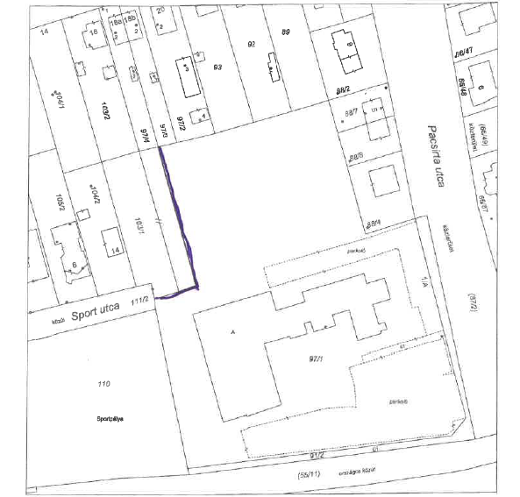

Mivel az államigazgatási egyeztetés még folyamatban van – a kormányhivatalhoz tartozó államigaz-gatási szervektől nem érkeztek még be a vélemények – javaslom a kérelem befogadását.

Amennyiben megérkeznek a vélemények, azok tartalmát, az esetleges javításokat, módosításokat át kell vezetni a tervezetbe. Ha van olyan vélemény, amellyel nem értünk egyet, a polgármester ún. eltérő vélemények egyeztető tárgyalását hívja össze a nem egyetértő államigazgatási szervek részére, ide a hivatalba.

Erre a tárgyalásra vihetnénk be a Tóth Dávid kérelmét is, - ha a testület támogatja a kérelem befoga-dását.

A tárgyalás eredménye a következő lehet:
- A tárgyalás kapcsán egyetértés születik az államigazgatási szervek és az önkormányzat között, de a Tóth Dávid kérése miatt az állami főépítész újra kéri „megköröztetni” a kérelem miatt a rendezési terv tervezetét.
- A tárgyalás kapcsán egyetértés születik az államigazgatási szervek és az önkormányzat között, és a Tóth Dávid kérése miatt az állami főépítész nem kéri „megköröztetni” a kérelem miatt a rendezési terv tervezetét.

Amennyiben az a.) verzió áll fenn, időben tovább tolódik az eljárás. Ez véleményem szerint nem lenne szerencsés, így a kérelmet el kellene utasítani, azért hogy a településnek minél hamarabb legyen új rendezési terve.
Amennyiben a b.) verzió teljesül, a kérelem támogatott, az ügyféllel a településrendezési szerződés megköthető az anyag bekerült a rendezési terv felülvizsgálati anyagába.

Kérem a Képviselőtestületet az előterjesztést megvitatni és döntésüket meghozni szíveskedjenek!

HATÁROZATI JAVASLAT

Balatonakali község Önkormányzatának Képviselőtestülete megtárgyalta Tóth Dávid /8243 Balatonakali, Sport u. 4./ Balatonakali 103/1 hrsz-ú ingatlanra vonatkozó kérelmét és az alábbiak szerint döntött:

- A beadott kérelem alapján a változást, miszerint a 103/1 hrsz-ú ingatlan mellett húzódó övezethatár áthelye-zésre kerül a 97/3 és 97/4 hrsz-ú ingatlanok közötti telekhatár folytatásába, támogatja.

- Amennyiben a kérelem a jelenleg folyamatban lévő, a hatályos településrendezési eszközök felülvizsgálati eljárás-ban szerepeltethető és az Állami Főépítészi Iroda elfogadja, a tulajdonos vállalja, hogy: a településrendezési eszközök módosításának finanszírozására – a megkötendő település-rendezési szerződésben rögzített 500.000,-Ft + ÁFA azaz ötszázezer Forint + Áfa összeget megfizeti az állami főépí-tészi záróvélemény kiadását követő 8 napon belül.

- Amennyiben az Állami Főépítészi Iroda a kérelmezett változás miatt saját hatáskörén kívül jelen lejárásban új e-gyeztetés lebonyolítását kéri, a változtatás jelen eljárásban történő szerepeltetésétől – jelen eljárás mihamarabbi lezárá-sának érdekében – a testület eláll, és a kérelmet az eljárás-ból kiveszi.

A Képviselőtestület felhatalmazza a polgármestert a telepü-lésrendezési szerződés megkötésére.

Határidő: 2023. július 30.
Felelős: polgármester, főépítész

Balatonakali, 2023. március 16.

Kéri Katalin
települési főépítész

